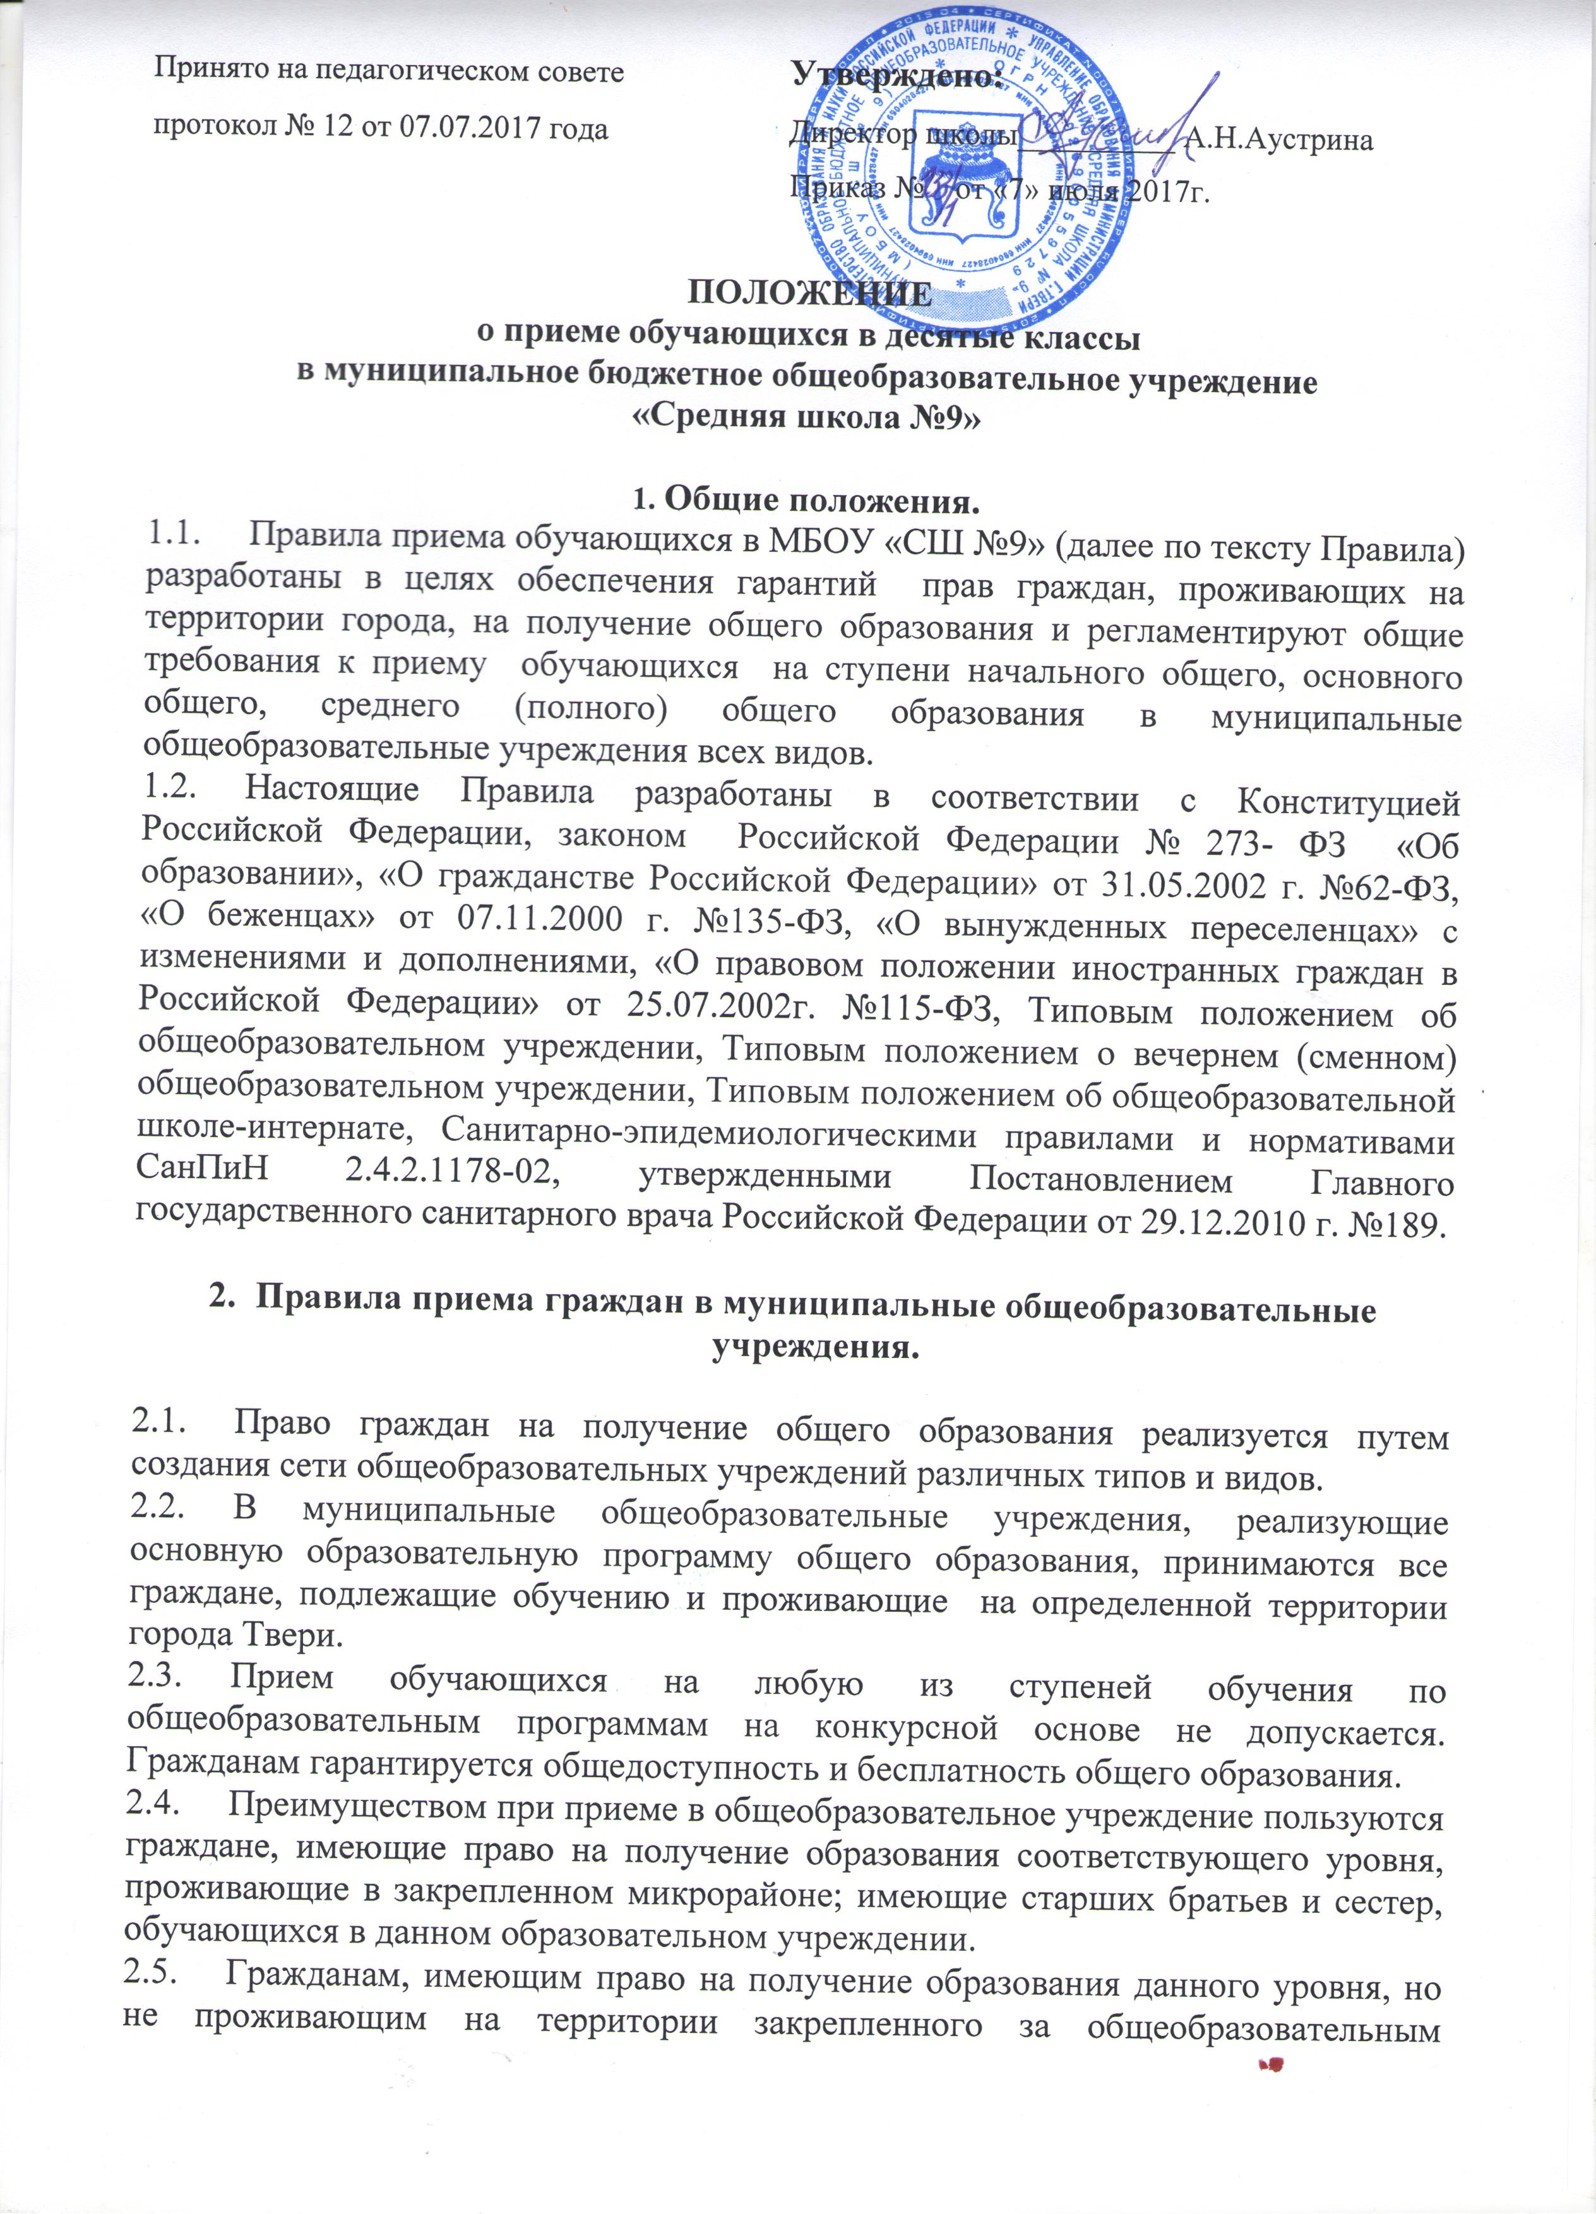
учреждением микрорайона, может быть отказано в приеме только по причине отсутствия свободных мест.
В этом случае Учредитель предоставляет родителям (законным представителям) информацию о наличии свободных мест в общеобразовательных учреждениях города и обеспечивает прием детей на обучение.
Родители (законные представители) обучающихся имеют право выбирать общеобразовательное учреждение и форму получения образования.
  - Основанием приема граждан в общеобразовательное учреждение на все ступени общего образования является заявление их родителей (законных представителей) на имя руководителя в соответствии с формой, установленной учреждением.
  - Подача заявлений о приеме в общеобразовательное учреждение возможна в течение всего учебного года, исключая период государственной (итоговой) аттестации выпускников. Комплектование 1-ых и 10-ых классов осуществляется в сроки, установленные Учредителем.
  - К заявлению о приеме в общеобразовательное учреждение прилагаются следующие документы:
- медицинская карта установленного образца, где имеется заключение медиков о возможности обучаться в массовой школе;
- копия свидетельства о рождении (паспорта), заверенная руководителем общеобразовательного учреждения;
- личное дело обучающегося с годовыми отметками, заверенное печатью образовательного учреждения;
- выписка текущих отметок обучающегося по всем изучавшимся предметам, заверенная печатью образовательного учреждения (при переходе в течение учебного года).
При отсутствии личного дела обучающегося общеобразовательное учреждение самостоятельно выявляет уровень образования. Порядок промежуточной аттестации устанавливается общеобразовательным учреждением и закрепляется в Уставе данного учреждения.
При поступлении на ступень среднего (полного) общего образования предъявляется аттестат об основном общем образовании.
  - Руководство общеобразовательного учреждения при приеме заявления обязано ознакомиться с документом, удостоверяющим личность заявителя, для установления факта родственных отношений и полномочий законного представителя, а также места его проживания.
  - Лицо, признанное беженцем (вынужденным переселенцем), и прибывшие с ним члены его семьи имеют право на устройство детей в муниципальное общеобразовательное учреждение наравне с гражданами Российской Федерации.
  - Прием граждан из семей беженцев и вынужденных переселенцев осуществляется на основании записи детей в паспорте родителей (законных представителей) и письменного заявления родителей (законных представителей) с указанием адреса фактического проживания без учета наличия или отсутствия регистрационных документов.
  - Иностранные граждане, имеющие законные основания для проживания на территории России, пользуются правом на получение образования наравне с гражданами Российской Федерации.
  - Прием обучающихся в специальные коррекционные классы общеобразовательных учреждений осуществляется управлением образования на основании заключений психолого-медико-педагогической комиссии при наличии согласия родителей (законных представителей).
  - Предельный возраст приема граждан для получения общего образования в общеобразовательном учреждении по очной форме обучения 18 лет. Предельный возраст получения образования в очно-заочной форме не ограничен.
  - Зачисление обучающихся в общеобразовательное учреждение оформляется приказом директора.
  - При приеме гражданина в общеобразовательное учреждение последнее обязано ознакомить его и (или) его родителей (законных представителей) с Уставом образовательного учреждения, лицензией на право ведения образовательной деятельности, со свидетельством о государственной аккредитации.
  - Общеобразовательное учреждение предоставляет родителям (законным представителям) возможность ознакомиться с содержанием образовательных программам, и других документов, регламентирующих организацию образовательного процесса.
  - Количество классов в общеобразовательном учреждении определяется в зависимости от числа поданных заявлений граждан; условий, созданных для осуществления образовательного процесса; с учетом санитарных норм и контрольных нормативов, указанных в лицензии, и согласуется Учредителем.

- Правила приема в 10 класс муниципального общеобразовательного учреждения

  - В десятый класс муниципального общеобразовательного учреждения принимаются выпускники девятых классов, успешно освоившие программы основного общего образования и получившие аттестат об основном общем образовании.
  - В первую очередь приему в десятый класс подлежат выпускники девятых классов данного общеобразовательного учреждения и граждане, проживающие на территории микрорайона, за которым закреплено общеобразовательное учреждение.
  - Граждане, не проживающие на данной территории, могут быть приняты в десятый класс общеобразовательного учреждения при наличии свободных мест в соответствии с лицензионными контрольными нормативами в части предельной наполняемости класса.
  - Граждане, желающие продолжить обучение в десятом классе данного общеобразовательного учреждения, но не принятые по причине отсутствия свободных мест, обращаются в Управление образования администрации г.Твери для решения вопроса об устройстве на обучение в другое общеобразовательное учреждение.
  - Преимуществом при приеме в десятый класс пользуются опекаемые, инвалиды, для которых может быть определена особая форма обучения.
  - Собеседование с поступающими в десятый класс может проводиться с целью выбора программы обучения, соответствующей уровню знаний, способностям и возможностям обучающихся, а при комплектовании профильных классов – определения профиля обучения.
  - При комплектовании десятых классов с углубленным изучением отдельных предметов изменение программ обучения (с углубленной на традиционную) возможно только с согласия обучающихся, их родителей (законных представителей) на основании письменного заявления.
  - Прием заявлений в десятый класс начинается после вручения аттестатов об основном общем образовании, заканчивается 31 августа текущего года.
  - Для приема в десятый класс предоставляются следующие документы:
- личное заявление на имя руководителя общеобразовательного учреждения с указанием профиля обучения;
- аттестат об основном общем образовании;
- копия паспорта поступающего, заверенная руководителем общеобразовательного учреждения.
Граждане, прибывшие из других образовательных учреждений и имеющие право на получение среднего (полного) общего образования, дополнительно предоставляют документы в соответствии с п. 2.9.
  - Количество десятых классов в общеобразовательном учреждении определяется в зависимости от числа поданных заявлений граждан и условий, созданных для осуществления образовательного процесса, с учетом санитарных норм и контрольных нормативов, указанных в лицензии.
  - Исходя из запросов обучающихся и их родителей (законных представителей) при наличии соответствующих условий в общеобразовательном учреждении на ступени среднего образования могут создаваться профильные классы.
  - Преимуществом при зачислении в профильные классы пользуются обучающиеся, прошедшие государственную (итоговую) аттестацию за курс основного общего образования по соответствующим профильным предметам, представившие портфолио достижений за период обучения в основной школе.
  - Зачисление обучающихся в десятый класс общеобразовательного учреждения осуществляется приказом руководителя учреждения.

- Порядок регулирования спорных вопросов.

  - Спорные вопросы по приему обучающихся в муниципальные общеобразовательные учреждения, возникающие между их родителями (законными представителями) и руководством муниципального общеобразовательного учреждения, регулируются Управлением образования администрации города Твери, являющимся учредителем муниципальных общеобразовательных учреждений и координирующим их деятельность.

